   | COTIZACION | FECHA:10/09/2025
 | COTIZACION | Pagina 1 de 1
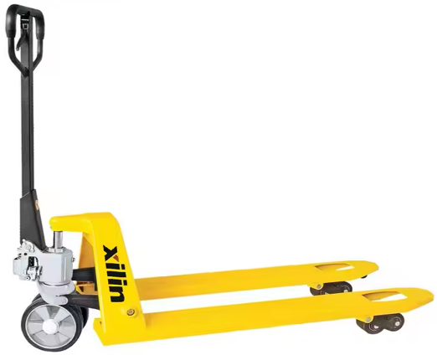
PROFORMA: Nº5980
DATOS DEL CLIENTE
RAZON SOCIAL OSEANO SEAFOOD S.A.
CONTACTO SRTA: MARIA CABRERA
TELEFONO 991-186-392
E-MAIL: maría.cabrera@osf.pe
DUCK STRONG
ESPECIFICACIONES TECNICAS
Carretilla hidráulica de operación manual marca DUCK STRONG Modelo:
BF30 STANDARD (COLOR AMARILLO) con BOMBA NEGRA

MODELO: BF30 : 685X1220mm
CAPACIDAD DE CARGA: 3000 Kg
ANCHO Y LARGO DE HORQUILLAS: 685/1220mm
SOPORTE DE CHASIS: Reforzado
INTERIOR DE UÑAS: Reforzado con platina
PUNTOS DE LUBRICACION: 12 puntos de graseras
BOMBA HIDRAULICA: Con Pistón Cromado
RUEDAS DE HORQUILAS: Nylon, Dobles de 80x70mm
RUEDAS DIRECCIONALES: Nylon de 200x50mm
BRAZO HIDRAULICO: Con brazo cuadrado con goma de tres posiciones neutral
PESO PROPIO : 78/ 88Kg

PRECIO STOCK EN LIMA US$ 490.00
PRECIO ESPECIAL US$ 370.00
Mas 18% IGV US$ 66.60
PRECIO TOTAL US$ 436.60

SON: CUATROCIENTOS TREINTA Y SEIS CON 60/100 DOLARES AMERICANOS
CONDICIONES GENERALES
FORMA DE PAGO: Al contado
TIEMPO DE ENTREGA: Dentro de 24 horas después de recibida su orden de compra
GARANTIA DEL EQUIPO: 12 Meses contra eventuales defecto de fabrica
VALIDEZ DE LA OFERTA: 30 Días

SERVICIO POST-VENTA:
Con más de 17 años de trayectoria en el mercado representando diversas Modelos reconocido
Prestigio a nivel mundial, HIDRAULICA”MALHUI”SAC se caracteriza

JUAN HUICHO
Jefe de Ventas
Cel:992884707 WhatsApp: 998869082
E-MAIL: hidraulicamalhui@hotmail.com ventas@hidraulicamalhui.com

cta cte:1941714159146 CCI:00219400171415914695 (BCP) en Dólares Americanos
 | COTIZACION | FECHA:10/09/2025
 | COTIZACION | Pagina 1 de 1
PROFORMA: Nº5981
DATOS DEL CLIENTE
RAZON SOCIAL OSEANO SEAFOOD S.A.
CONTACTO SRTA: SHIRLEY ROJAS
TELEFONO 936-889-607
E-MAIL: Shirley.rojas@osf.pe
DUCK STRONG
ESPECIFICACIONES TECNICAS
Carretilla hidráulica de operación manual marca DUCK STRONG Modelo:
BF35 STANDARD (COLOR AMARILLO) con BOMBA NEGRA

MODELO: BF35: 685X1220mm
CAPACIDAD DE CARGA: 3500 Kg
ANCHO Y LARGO DE HORQUILLAS: 685/1220mm
SOPORTE DE CHASIS: Reforzado
INTERIOR DE UÑAS: Reforzado con platina
PUNTOS DE LUBRICACION: 12 puntos de graseras
BOMBA HIDRAULICA: Con Pistón Cromado
RUEDAS DE HORQUILAS: Nylon, Dobles de 80x70mm
RUEDAS DIRECCIONALES: Nylon de 200x50mm
BRAZO HIDRAULICO: Con brazo cuadrado con goma de tres posiciones neutral
PESO PROPIO : 88/ 95Kg

PRECIO STOCK EN LIMA US$ 590.00
PRECIO ESPECIAL US$ 470.00
Mas 18% IGV US$ 84.60
PRECIO TOTAL US$ 554.60

SON: QUINIENTOS CINCUENTA Y CUATRO CON 60/100 DOLARES AMERICANOS
CONDICIONES GENERALES
FORMA DE PAGO: Al contado
TIEMPO DE ENTREGA: Dentro de 24 horas después de recibida su orden de compra
GARANTIA DEL EQUIPO: 12 Meses contra eventuales defecto de fabrica
VALIDEZ DE LA OFERTA: 30 Días

SERVICIO POST-VENTA:
Con más de 17 años de trayectoria en el mercado representando diversas Modelos reconocido
Prestigio a nivel mundial, HIDRAULICA”MALHUI”SAC se caracteriza

JUAN HUICHO
Jefe de Ventas
Cel:992884707 WhatsApp: 998869082
E-MAIL: hidraulicamalhui@hotmail.com ventas@hidraulicamalhui.com

cta cte:1941714159146 CCI:00219400171415914695 (BCP) en Dólares Americanos

